K9R54/1-230X1

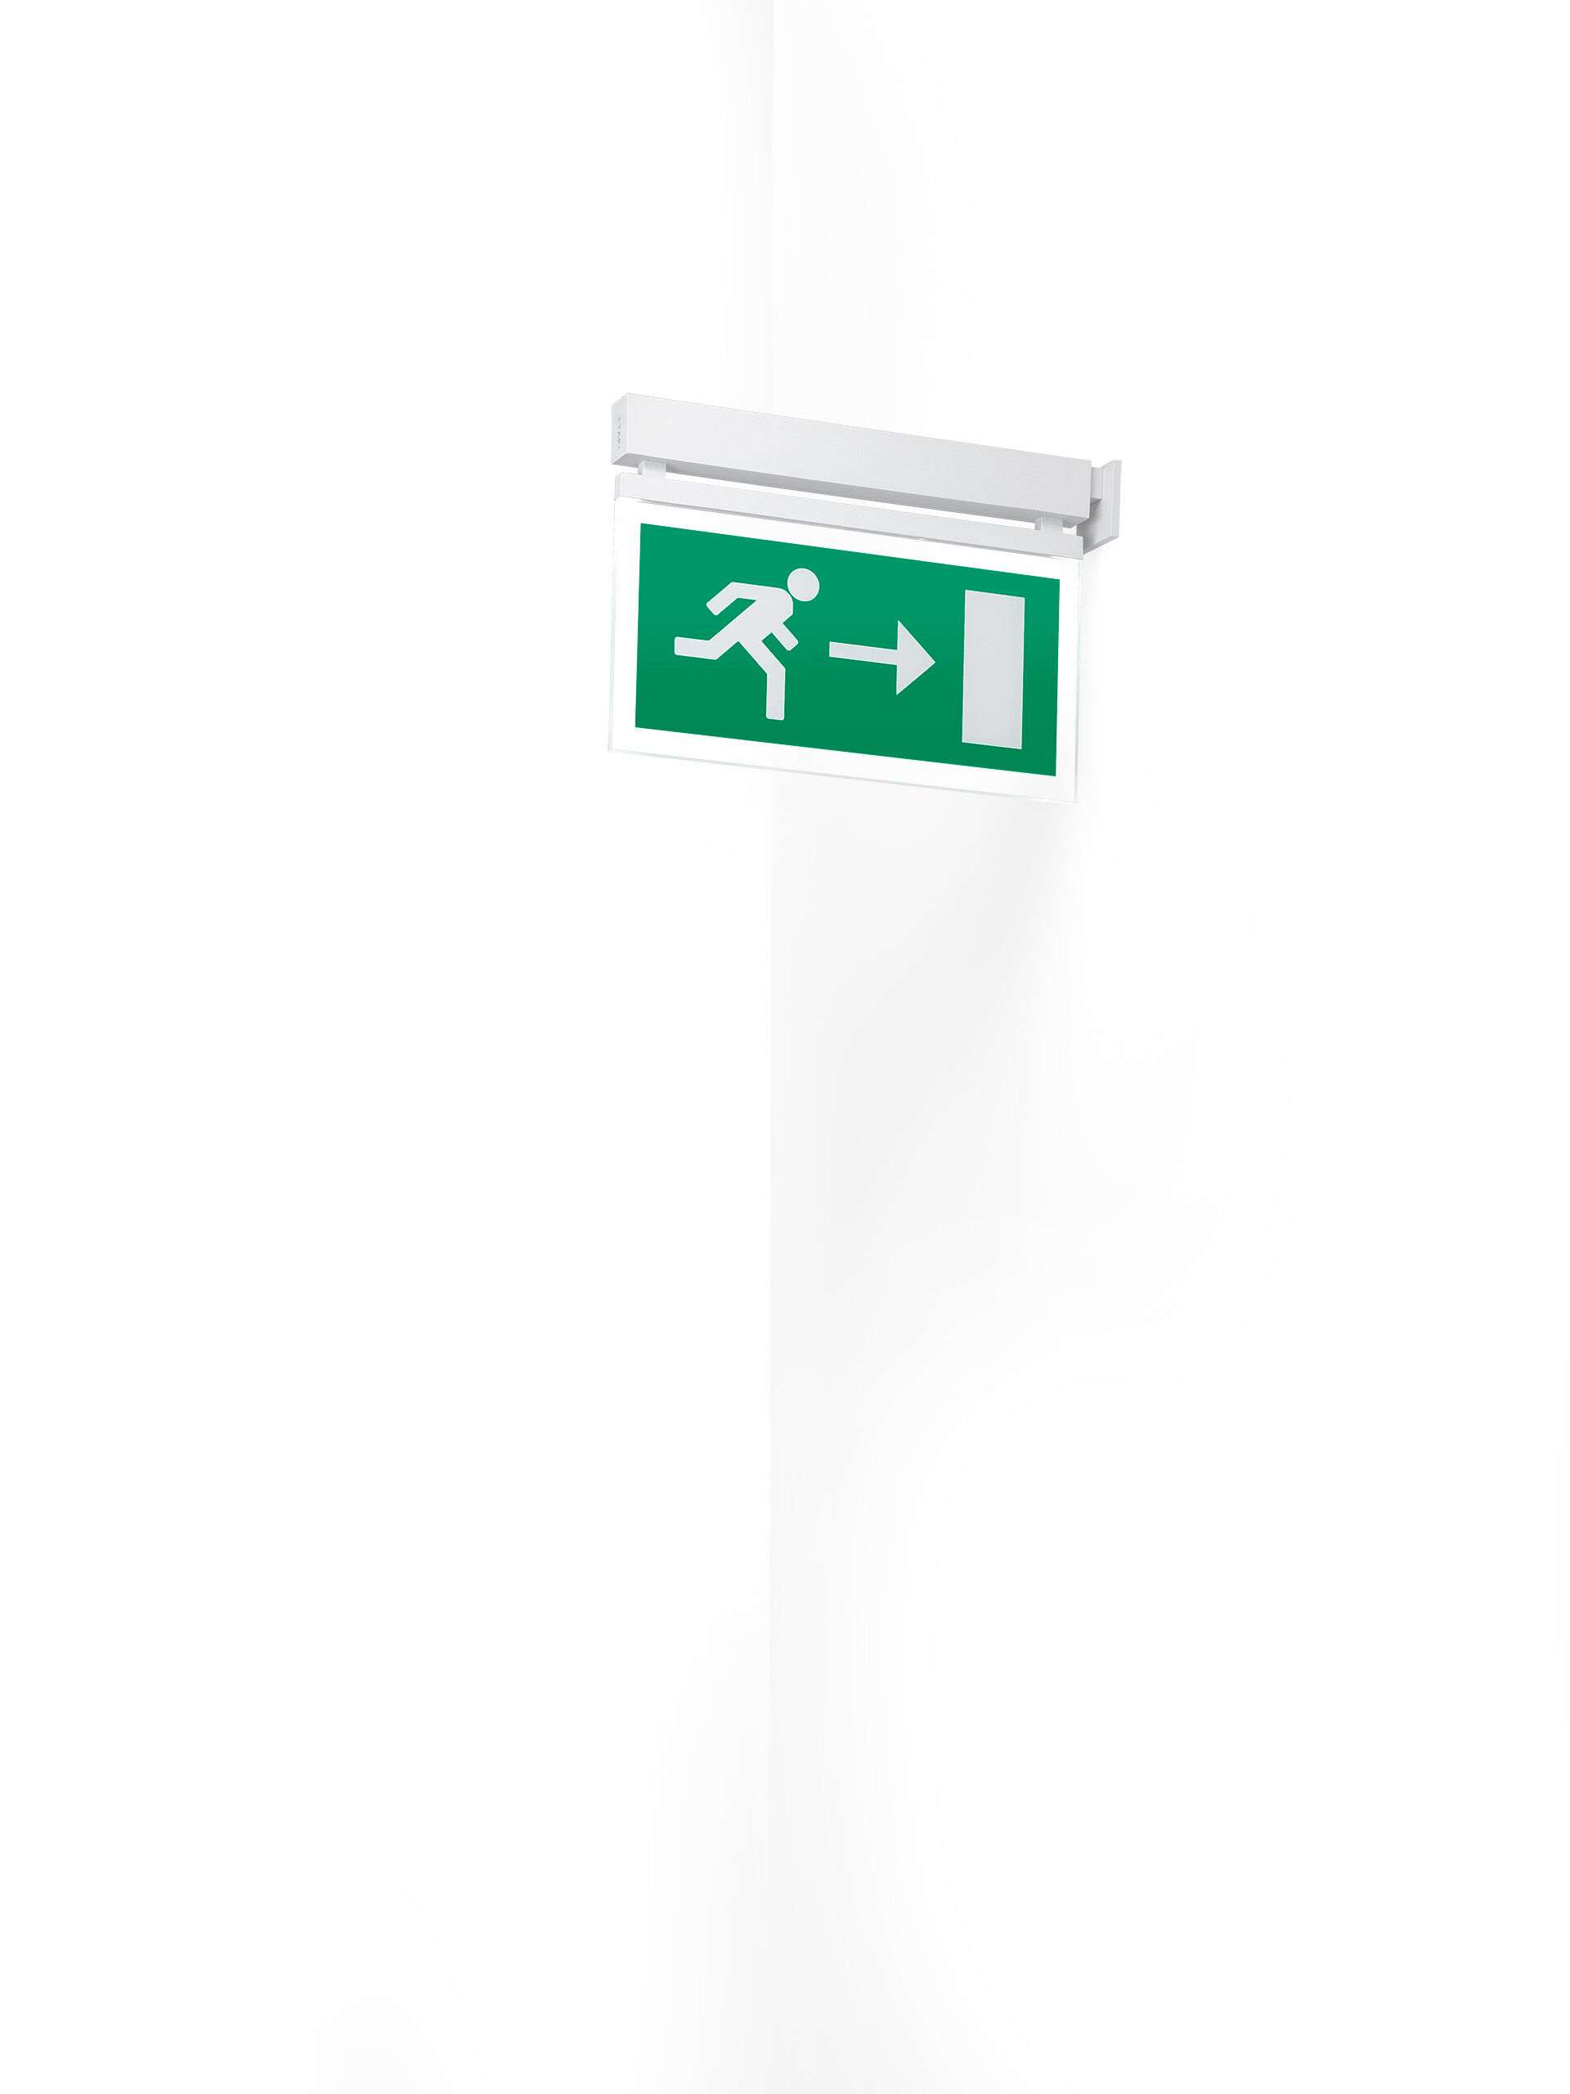
Desenho minimalista luminária de emergência sinalização para simples e dupla face. Montagem perpendicular à parede. Alimentação central. Dimensões: 324 mm x 26 mm x 63 mm. Corpo en zamak pó revestido, abertura que dispensa o uso de parafusos, conexão elétrica automática, terminais de fio sem parafusos (até 2.5mm²). Placa de sinalização com lados iluminados Fluxo luminoso em estado de emergência: 80 lm. Potência: 3.7 W. Tensão: 220-230V. A distância de percepção do pictograma é 26 m. Para uso com sistemas de bateria central em 230 V AC/DC. Modo mantido. Classe de isolamento: classe II. Segurança fotobiológica IEC/TR 62778: RG0. Zamak pó revestido base, RAL9003 - branco. Grau de protecção IP: IP40. Grau de protecção IK: IK04. Teste ao fio encandescente: 850°C. Certificações: CE, ENEC. A luminária foi desenvolvida e produzida de acordo com a norma EN 60598-1 numa empresa certificada pela ISO 9001 e pela ISO 14001.

